**MINISTERIO DE EDUCACIÓN**

**DIRECCIÓN DE AUDITORÍA INTERNA**

**INFORME O-DIDAI/SUB-135-2023-B**

**SIAD: 623772**

**CONSEJO O CONSULTORÍA DE PRIMER SEGUIMIENTO A LA CARTA A LA ENTIDAD No. DAS-0064-2022-01/2023, EJERCICIO FINANCIERO FINALIZADO AL 31 DE DICIEMBRE DE 2022, HACIENDO MENCIÓN QUE LAS DEFICIENCIAS NO AMERITARON REVELARSE COMO HALLAZGOS EN EL INFORME DE AUDITORÍA; NO OBSTANTE, SE HACE NECESARIO DARLE EL SEGUIMIENTO RESPECTIVO A LA RECOMENDACIÓN DE LA DEFICIENCIA DENOMINADA, “RENDICIÓN DE CUENTAS DE LAS ORGANIZACIONES DE PADRES DE FAMILIA”, EN LA DIRECCIÓN DEPARTAMENTAL DE EDUCACIÓN DE QUICHE NORTE.**

**GUATEMALA, SEPTIEMBRE DE 2023**

**INDICE**

INTRODUCCION 1

OBJETIVOS 1

ALCANCE DE LA ACTIVIDAD 1

RESULTADOS DE LA ACTIVIDAD 1

COMENTARIO DE AUDITORÍA 2

**ANEXO 3**

# INTRODUCCION

De conformidad con el nombramiento de auditoría No. O-DIDAI/SUB-135-2023 SIAD: 623772 de fecha 01 de septiembre de 2023, fui designada para realizar Consejo o consultoría de primer seguimiento a la Carta a la Entidad No. DAS-0064-2022-01/2023, Ejercicio Financiero finalizado al 31 de diciembre de 2022, haciendo mención que las deficiencias no ameritaron revelarse como hallazgos en el informe de auditoría; no obstante, se hace necesario darle el seguimiento respectivo a la recomendación de la deficiencia denominada, “Rendición de Cuentas de las Organizaciones de Padres de Familia”, en la Dirección Departamental de Educación de Quiche Norte.

1. **OBJETIVOS**

**2.1 GENERAL**

Realizar primer seguimiento a la deficiencia emitida por la Contraloría General de Cuentas

* 1. **ESPECÍFICO**

Verificar si existen recomendaciones implementadas, en proceso e incumplidas.

1. **ALCANCE DE LA ACTIVIDAD**

Se efectuó primer seguimiento a las recomendaciones emitidas por la por la Contraloría General de Cuentas, respecto a la, a la Carta a la Entidad No. DAS-0064-2022-01/2023, Ejercicio Financiero finalizado al 31 de diciembre de 2022, haciendo mención que las deficiencias no ameritaron revelarse como hallazgos en el informe de auditoría; no obstante, se hace necesario darle el seguimiento respectivo a la recomendación de la deficiencia denominada, “Rendición de Cuentas de las Organizaciones de Padres de Familia”, en la Dirección Departamental de Educación de Quiche Norte.

1. **RESULTADOS DE LA ACTIVIDAD**

De conformidad con el formulario SR-1 “Implementación de Recomendaciones” y la evaluación realizada a los argumentos y documentos presentados por los responsables, se estableció que, el estado actual de las recomendaciones es el siguiente:

# RECOMENDACIONES EN PROCESO (SR1) (Ver detalle en Formulario SR1)

De conformidad con el formulario SR1 “Implementación de Recomendaciones” y la evaluación realizada a los argumentos y documentos presentados por los responsables, se estableció que la recomendación de la deficiencia, se encuentra en proceso por lo siguiente:

**Deficiencias en la Rendición de Cuentas de las Organizaciones de Padres de Familia.**

La Ministra de Educación giró instrucciones por escrito al Director Departamental de Educación de Quiche Norte. Los responsables realizaron diferentes acciones para mejorar la ejecución de los Programas de Apoyo y en el mes de marzo realizaron capacitaciones a Juntas Directivas de las OPF´s, Directores y Comisión de Alimentación, de los establecimientos educativos, adjuntaron las boletas de asistencia. Así mismo, elaboraron cronograma de actividades para acatar las recomendaciones de la Contraloría General de Cuentas.

Sin embargo, no presentaron evidencia que respalde los monitoreos realizados por los Técnicos de Servicios de Apoyo -TSA-, utilizando la plataforma Kobo Toolbox.

Así mismo, no presentaron evidencia documental relacionada al cumplimiento del cronograma elaborado en relación a las recomendaciones de la Contraloría General de Cuentas, las cuales incluyen, la actualización de la matrícula escolar previo a efectuar la transferencia a las OPF; evidencia del cumplimiento de contar con los libros autorizados y que los registros se encuentren al día; que los documentos bancarios cumplan con lo indicado por la Contraloría General de Cuentas. Razón por lo cual, se considera que la recomendación se encuentra en proceso. (Ver Anexo 1).

El resultado de que la recomendación continúe en proceso, propicia que se mantenga firme la acción correctiva y atraso en los procesos administrativos. De igual manera, se corre el riesgo de una sanción pecuniaria por parte del ente fiscalizador estatal, por no completarse las acciones para el cumplimiento total de la recomendación.

1. **COMENTARIO DE AUDITORIA**

Debido a que, la Dirección de Auditoría Interna –DIDAI-, realizó primer seguimiento a la recomendación y que la misma se encuentra en proceso de implementación, queda bajo la responsabilidad de la Dirección Departamental de Educación de Quiche Norte, realizar las acciones necesarias para dar cumplimiento a las mismas y será en un futuro seguimiento, donde se comprobará si se cumplió con las misma y así evitar ser sancionados por el ente fiscalizador estatal.

1. **ANEXO**

Anexo 1

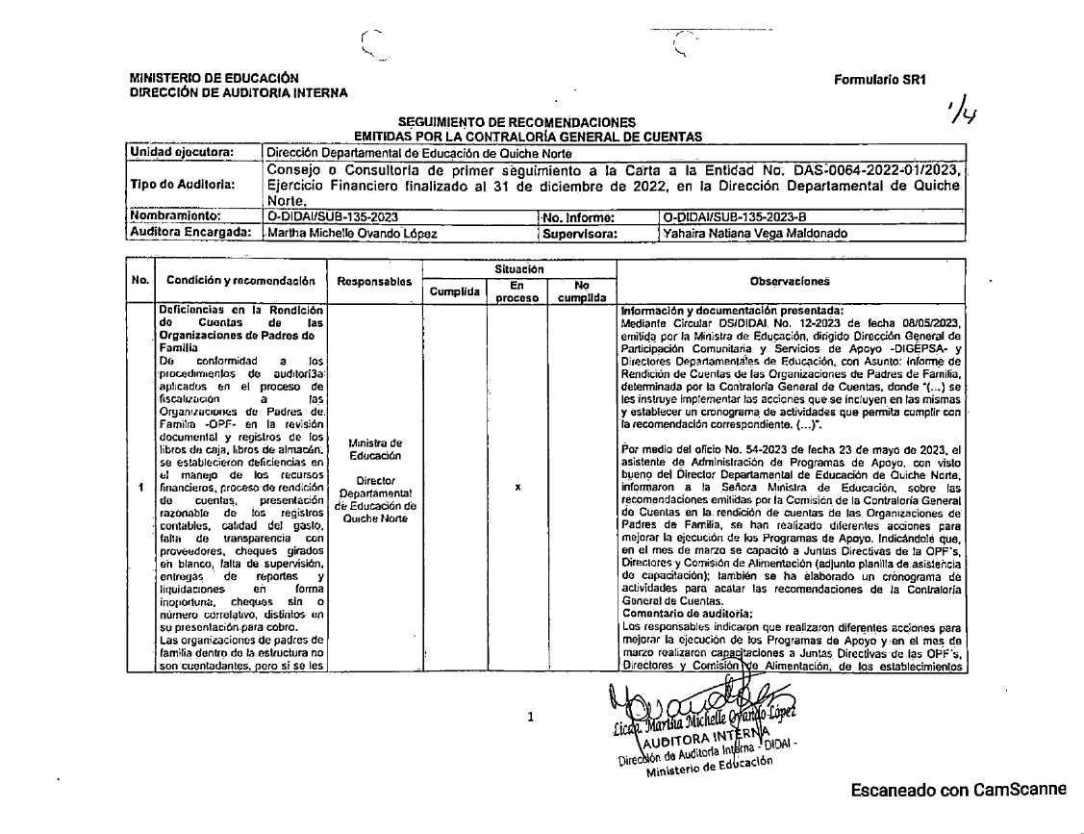

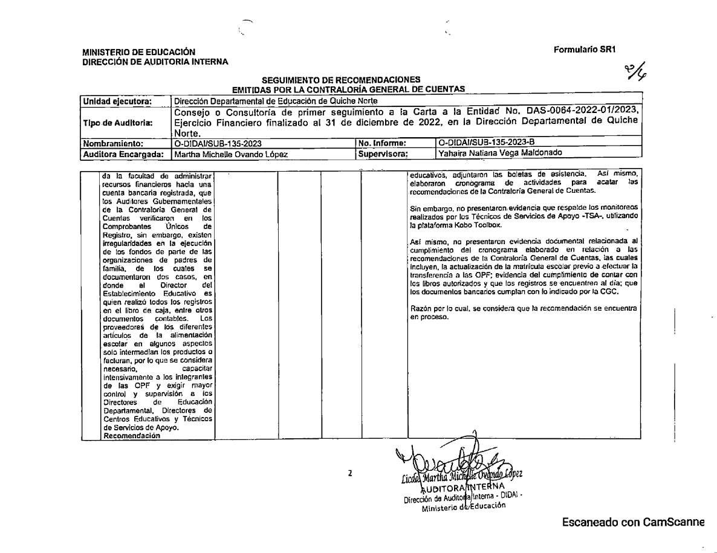

Continúa Anexo 1

